サイトブリッジ株式会社
2026年8月6日

Joruri CMS 2020

広告バナーコンテンツ

マニュアル

目次
[1] コンテンツ「広告バナー」 1
[2] 広告バナーコンテンツへのアクセス 2
2-1広告バナーコンテンツへのアクセス 2
[3]広告バナーコンテンツの操作方法 4
3-1グループ登録 4
3-2バナーの登録手順 7
3-3バナーの編集、非公開、削除手順 11
[4] 設定 13

[1] コンテンツ「広告バナー」
CMSでバナーを管理し、バナーの公開・非公開、並び順の指定、公開開始予約などを行うことができます。

デモサイトでは画像スライダー、下部の広告コーナーなどで広告バナーコンテンツを使用しています。
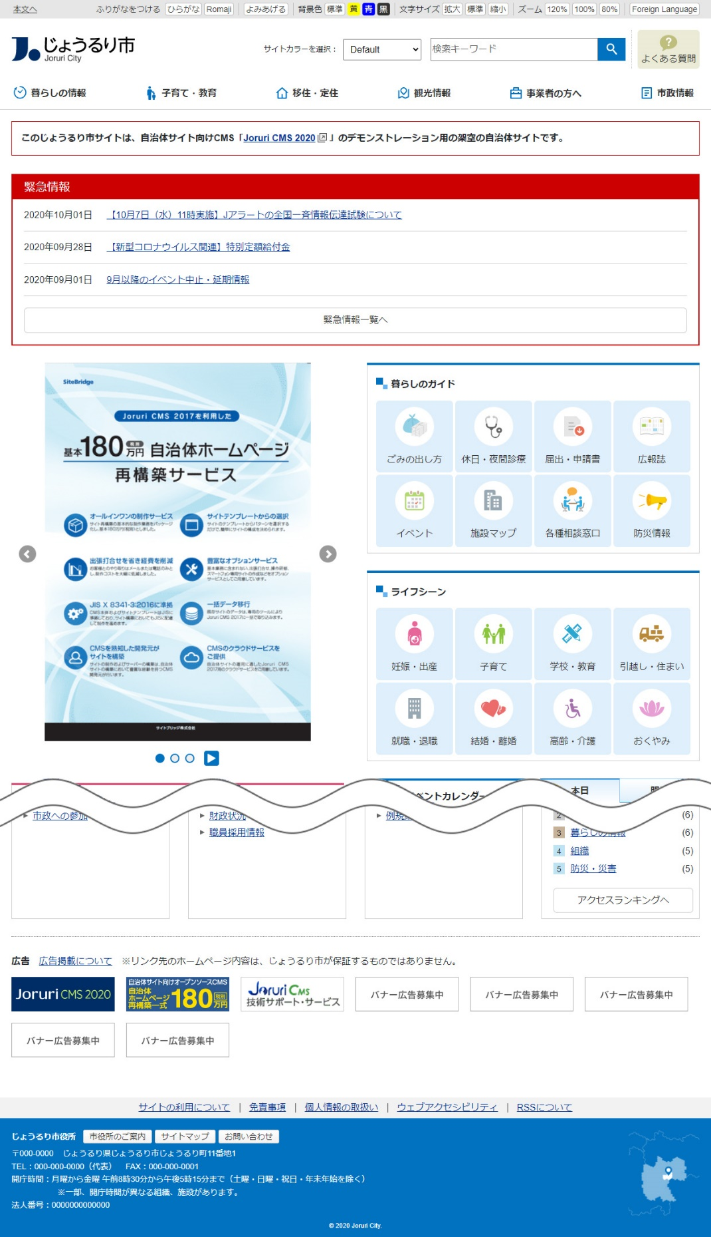

[2] 広告バナーコンテンツへのアクセス

2-1広告バナーコンテンツへのアクセス
(1) 管理画面の上部メニュー「コンテンツ」をクリックします。
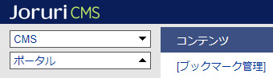

(2) コンテンツの一覧画面が表示されます。表示されるコンテンツはサイトによって異なります。
編集する広告バナーのコンテンツ名をクリックします。
※「種別」に「広告バナー」と表示されている項目が「広告バナー」機能に関係します。
※左サイドツリーのコンセプト名をクリックすると、別コンセプトにあるコンテンツ一覧が表示されます。
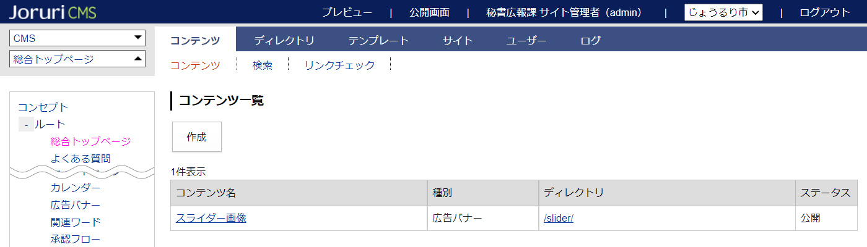
別のコンセプトにあるコンテンツ一覧を表示

編集するコンテンツをクリックします。（行にマウスを乗せると着色されるので、この状態でクリックします）
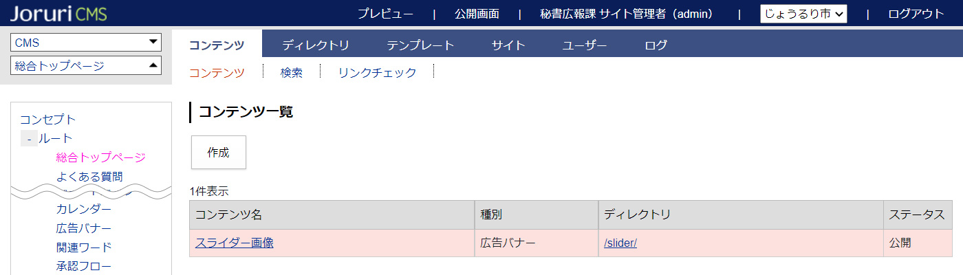
行をクリック

(2) コンテンツをクリックすると、最初にバナー一覧画面が表示されます。
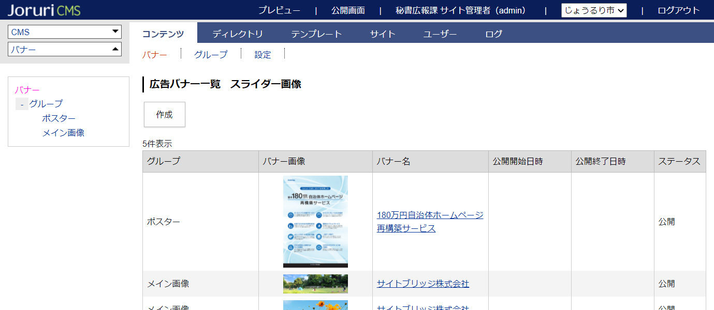

※上部メニューについて
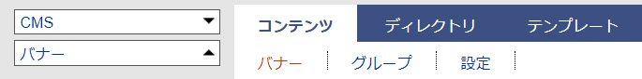
広告バナーコンテンツでは上部に「バナー」「グループ」「設定」の３メニューがあります。
(1) 「バナー」…バナーの追加・編集などを行います。P7より手順を確認してください。

(2) 「グループ」…バナーを表示させるグループを作成します。
※こちらは(1)の作業前に必ず行う必要があります。次ページより手順を確認してください。

(3) 「設定」…クリック数カウント、バナー画像表示形式の設定を行います。
※こちらは必須ではありませんので、必要な場合のみ設定を行ってください。
設定手順はP14よりご確認ください。

[3]広告バナーコンテンツの操作方法

3-1グループ登録
広告バナーコンテンツでは「グループ」単位でピースを作成し、公開画面にピースを設置してバナーを表示します。このため広告バナーコンテンツを使用する際は、最初にグループを作成する必要があります。

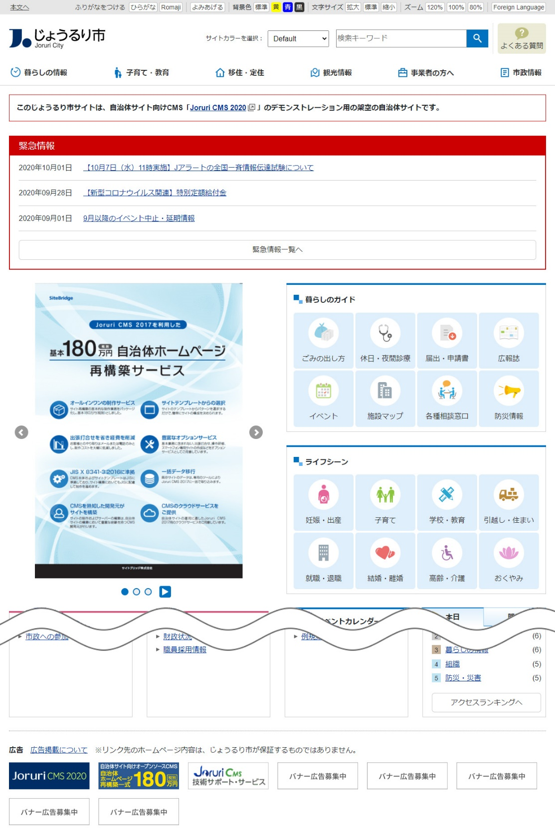
グループ「ポスター」
のピース
グループ「フッター」
のピース

(1) 上部メニュー「グループ」をクリックします。現在作成されているグループ一覧が表示されます。
グループ追加を行う場合は［作成］をクリックします。
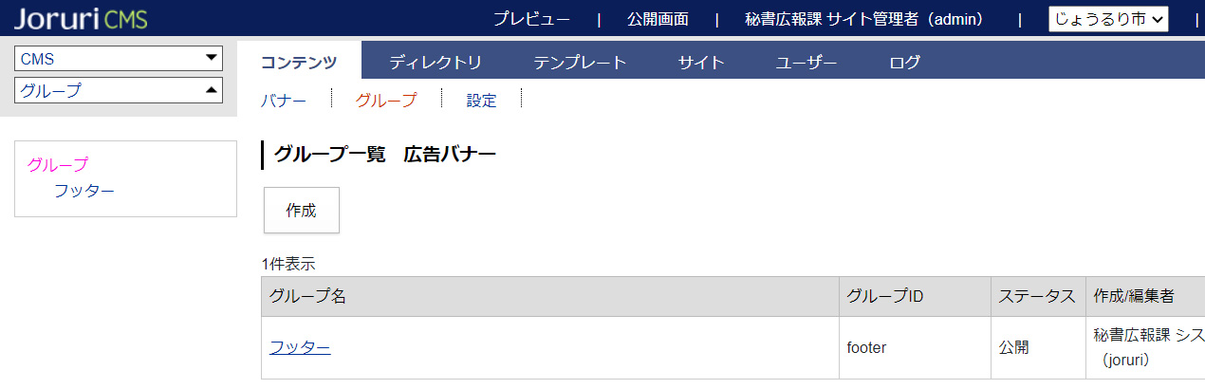

作成画面が表示されるので、各項目に入力します。
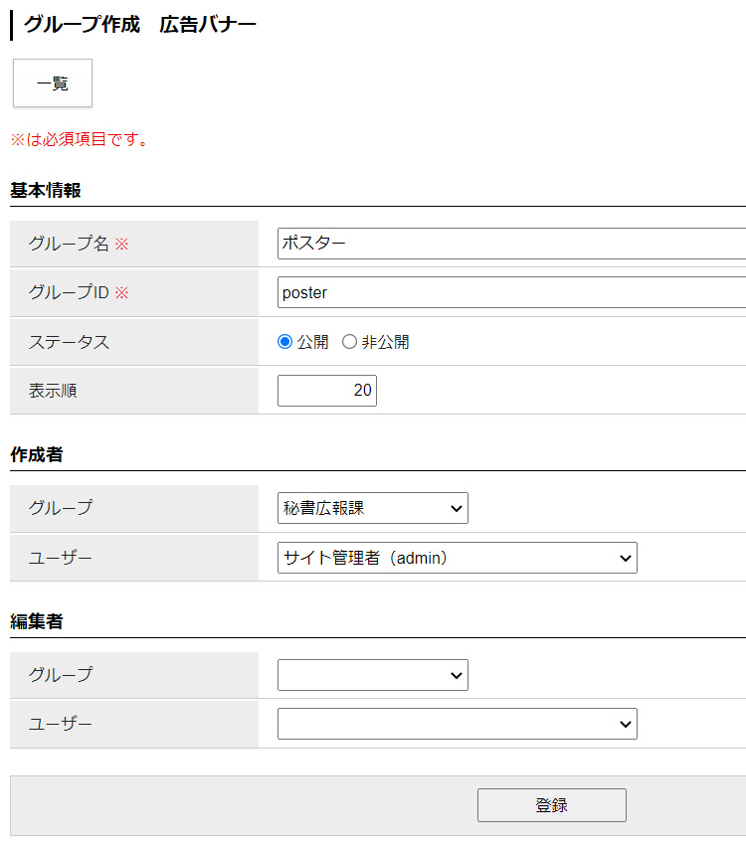
（3）
（4）
（6）
（5）

(3) 「グループ名、ID」…名称とIDを入力します。（例：フッター、footer）
※こちらは管理画面でのみ使用するもので、公開画面側で表示されるものではありません。

(4) 「ステータス」…「公開」にチェックします。「非公開」だと公開画面にバナーが表示されません。

(5) 「表示順」…管理画面でのグループの並び順を設定します。半角数字を入力します。（昇順）
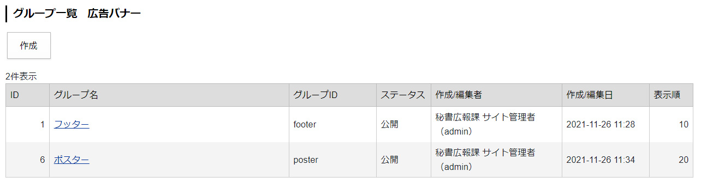

(6) 3～5まで設定したら［登録］をクリックします。グループが作成されます。
作成したグループを編集・削除する際は、グループ名をクリックします。
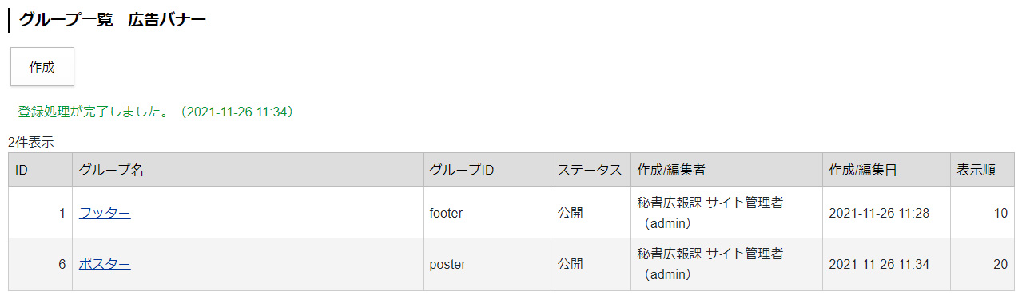
グループを編集・削除する際は、グループ名をクリック

※グループ作成後、ページの設置したい場所にピースを設置する作業が必要となります。
ピースの作成については別途『ピースマニュアル』をご確認ください。

3-2バナーの登録手順
- 上部メニュー「バナー」をクリックします。
最初の画面では現在登録されている全バナー一覧が表示されます。
左サイドツリーはグループ一覧が表示され、グループ名をクリックするとバナーの絞り込みが行われます。
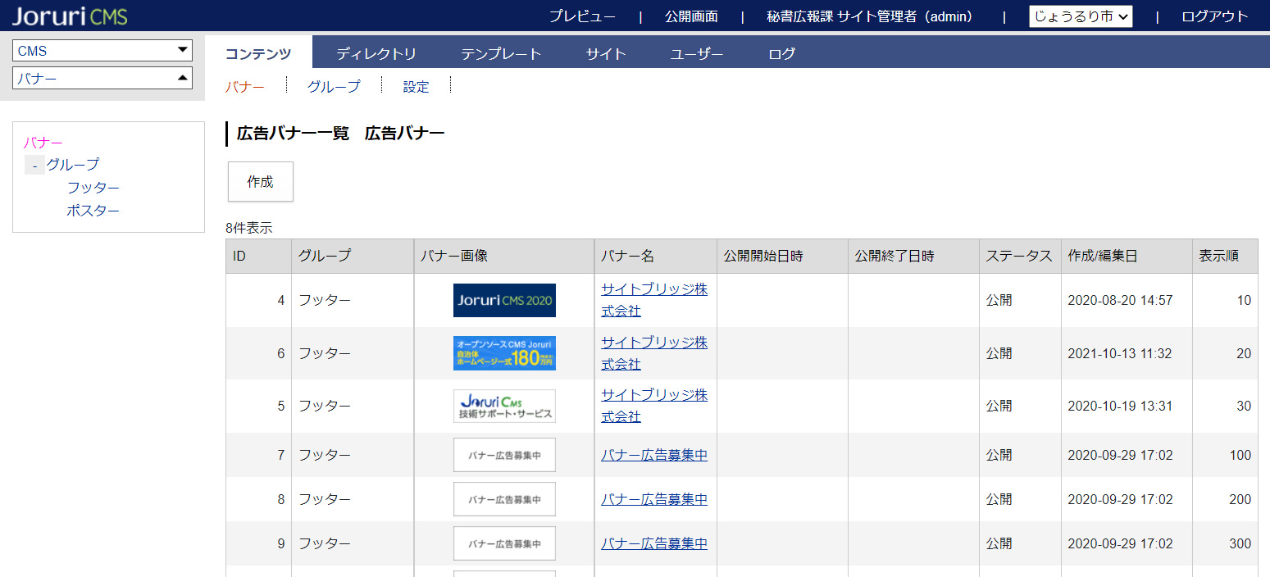
グループ名クリックで、右側のバナー
一覧が絞り込み

バナーを追加する場合は［作成］をクリックします。
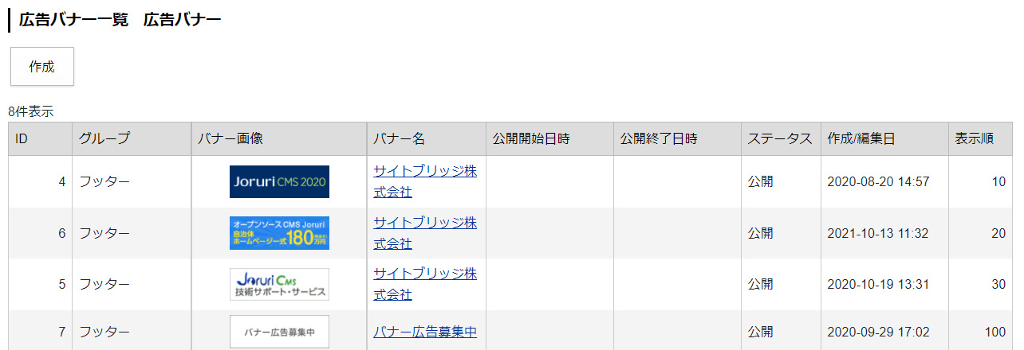

作成画面が表示されるので、各項目に入力します。
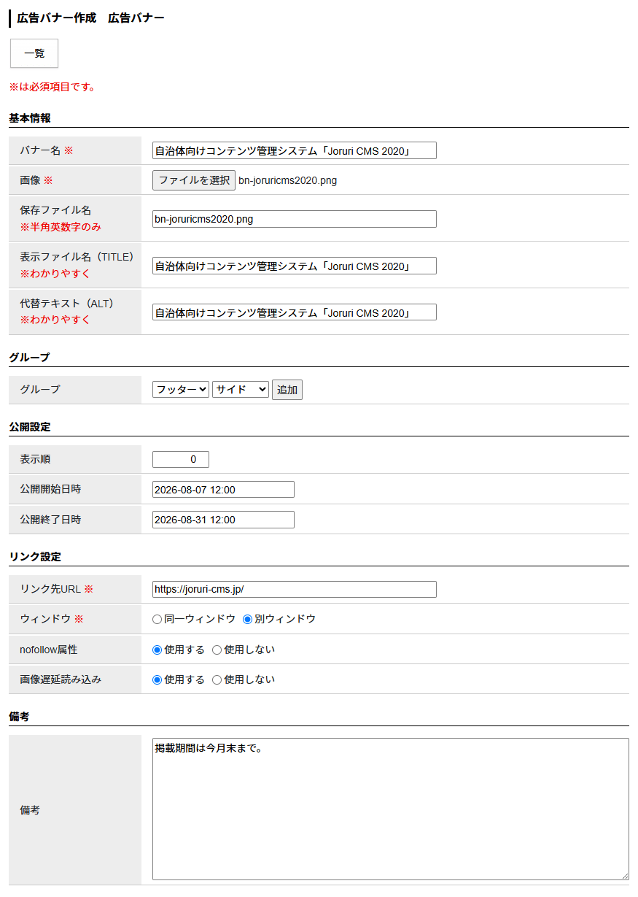
（2）
（3）
（4）
（6）
（7）
（5）
（8）
（9）
（10）
（11）
（12）
（13）

(2) 「バナー名」…管理画面の一覧に表示されるバナー名を入力します。
※こちらは管理画面でのみ使用するもので、公開画面側で表示されるものではありません。

(3) 「画像」…選択ボタンよりアップする画像を選択します。

(4) 「保存ファイル名」…ファイル名を半角英数字で入力します。「.jpg」「.png」などの拡張子を必ずつけてください。

(5) 「表示ファイル名、代替テキスト」…それぞれ入力します。画像のtitle属性、alt属性に使用されます。

(6) 「グループ」…画像を設置するグループを選択します。グループは複数設定することができます。

(7) 「表示順」…バナーの表示順を半角数字で入力します。（昇順）
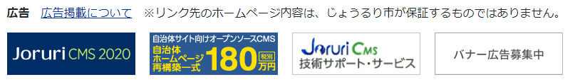
表示順「10」
表示順「20」
表示順「30」
表示順「40」

※なお、ピース側で表示形式を「表示順」に選択する必要があります。（以下は広告バナーピースの編集画面例）
詳しくはピースマニュアルをご確認ください。
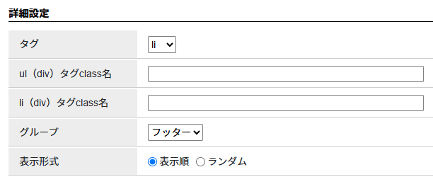

(8) 「公開開始、終了日時」…バナーの公開開始・終了を予約する場合、日時を設定します。

(9) 「リンク先URL」…リンク先URLを入力します。

(10) 「ウィンドウ」…リンク先を同一か別ウィンドウどちらで開くか選択します。

(11) 「nofollow属性」…使用するにした場合、バナーに「rel=”nofollow”」が付与されます。

(12) 「画像遅延読み込み」…使用するにした場合、バナーに「loading=”lazy”」が付与されます。

(13) 「備考」…必要な場合のみ入力します。
※こちらは管理画面でのみ使用するもので、公開画面側で表示されるものではありません。

(14) 2～13まで入力が完了したら、以下ボタンより保存を行います。
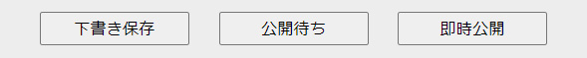
「下書き保存」…バナーを一旦保存します。この時点ではまだ公開画面にバナーが表示されません。
「公開待ち」…(8)の公開開始日時設定をした場合、こちらをクリックで指定日時に公開開始予約されます。
「即時公開」…バナーを即公開します。

バナーの登録が完了します。
［公開待ち］をクリックした場合、ステータスは「公開日時待ち」となります。
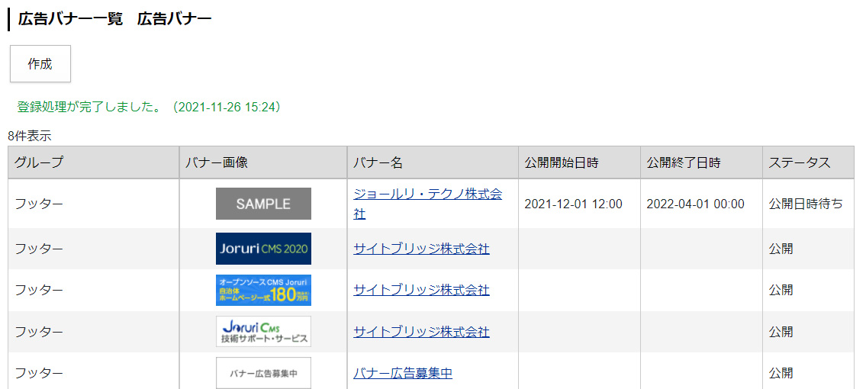

3-3バナーの編集、非公開、削除手順
- 上部メニュー「バナー」をクリックします。
最初の画面では現在登録されている全バナー一覧が表示されます。
左サイドツリーはグループ一覧が表示され、グループ名をクリックするとバナーの絞り込みが行われます。
グループ名クリックで、右側のバナー
一覧が絞り込み。

バナーを編集・非公開にする場合は、バナー名をクリックします。

- バナーの詳細画面が表示されます。
バナーを編集する場合は［編集］ボタンをクリックします。（以降の操作はP8～11を確認ください。）
バナーを非公開にする場合は［公開終了］ボタンをクリックします。
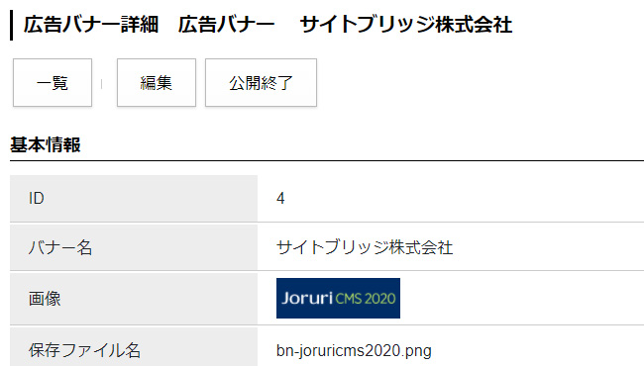

- ［公開終了］をクリックするとバナーが非公開状態に変わります。
バナーを完全に削除する場合は、このまま［削除］ボタンをクリックします。
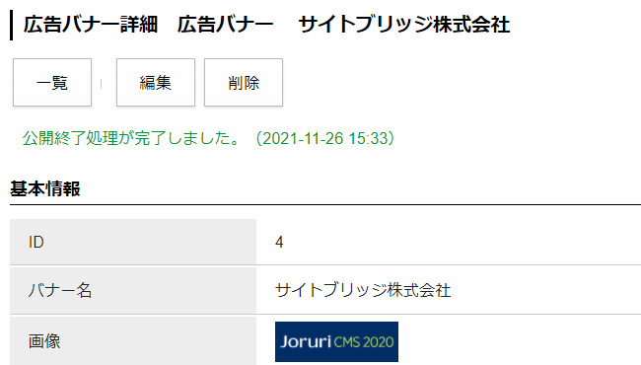

※削除したバナーは復元できませんので、削除する際は十分ご注意ください。

[4] 設定
広告バナーコンテンツの設定を行います。
最初の画面では設定一覧が表示されます。左サイドツリーより各項目の編集を行います。
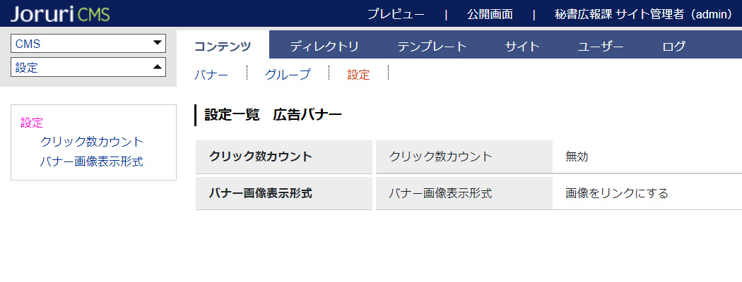
（1）
（2）
左サイドより
各項目を編集

(1) 「クリック数カウント」…「有効」にチェックすると、各バナーのクリック数を確認することができます。
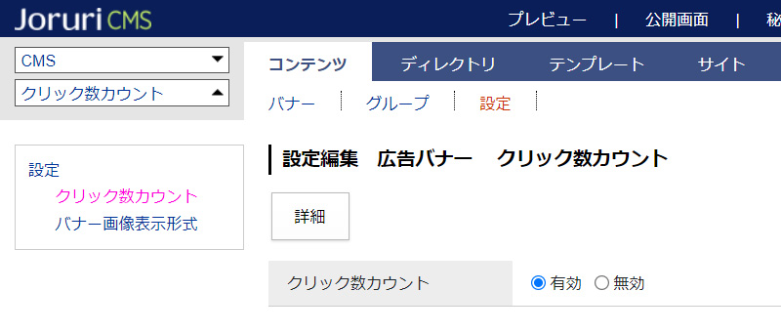

※クリック数確認方法について
有効にすると、バナーの詳細画面に「クリック履歴」という項目が追加され、クリック数が確認できます。
数字をクリックすると、詳細な情報を確認することができます。
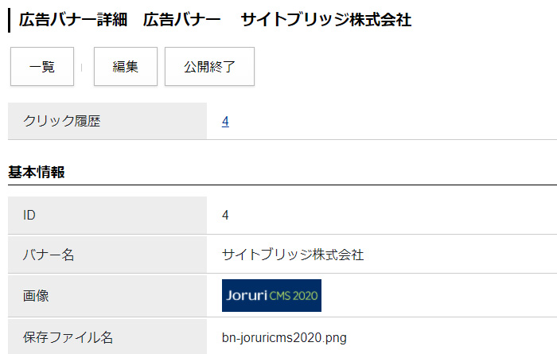
数字クリックで履歴一覧画面へ
↓
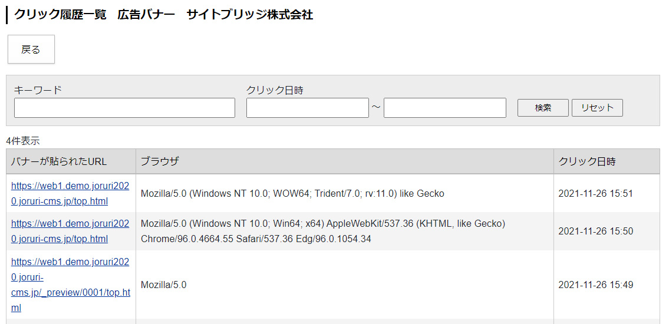
キーワードや、日時の絞り込みを
行うことができます

(2) 「バナー画像表示形式」…通常は「画像をリンクにする」にチェックします。
「画像をHTMLに埋め込む」を選択すると、Data URI形式で画像が埋め込みされます。
